Государственное общеобразовательное учреждение
основная общеобразовательная школа №4
структурное подразделение детский сад «Жар-птица»

комплексное занятие по экологии
на тему
« Войди в природу другом»

провёл воспитатель высшей категории
Егорова И.И.

2014г
г.о.Новокуйбышевск

Комплексное занятие по экологии в старшей группе
«Войди в природу другом».

Пояснительная записка. Экологическое воспитание и образование детей – чрезвычайно актуальная проблема настоящего времени: только экологическое мировоззрение, экологическая культура ныне живущих людей могут вывести планету и человечество из того катастрофического состояния в котором они пребывают сейчас. И первые основы экологической культуры должны закладываться с дошкольного возраста. Поэтому одной из основных задач воспитания и образования детей является формирование экологической культуры и природоохранного сознания о мире, как о целостном единстве земли, воздуха, флоры и фауны, взаимосвязи и взаимозависимости человека с этим миром. «Природа для нас – кладовая солнца с великими сокровищами… и охранять природу значит охранять Родину». (М.М.Пришвин). Будем же изучать родную природу, учиться у неё и охранять.

Цель:
Овладение действием использования модели, отражающей взаимосвязь человека, почвы, растений и животных в лесу
Формирование экологических представлений

Познание:
Развитие пространственных представлений в процессе прочтения готового графического плана помещения 3 этажа детского сада;
Освоение графического построения модели классификационных отношений между понятиями, сравнение их по объему;
Закрепление умений составлять схематическое изображение постройки в 3ех проекциях.
Социализация:
Побуждать детей включаться в совместную со взрослыми игровую ситуацию «Путешествие в лес»;
Развивать эмоциональную отзывчивость, доброжелательность при «Оживление леса», используя различные материалы и техники.
Коммуникация:
Добиваться выразительности речи и движений, при разыгрывании миниатюры «Красная шапочка», по ролям;
Воспитывать инициативность и самостоятельность в речевом общении с окружающими.
Безопасность:
Приобщать детей к безопасному поведению в лесу, соблюдать правила поведения.
Музыка:
Через звуки («Пение птиц») и мелодию песен развивать эстетическое восприятие.
Материалы и оборудование:
Графические планы помещений д/с: 3 этаж и «Зимний сад»;
Карточки с изображением живой и неживой природы;
Модели по логике.
Конверт с условными обозначениями человека, почвы, растений и животных с обратной черной стороной;
Строительные детали;
Мольберты;
Рисунки детей – «Бесцветный лес»;
Краски, карандаши, восковые мелки, пастель;
Ластики, поролон.
Фонограмма:
-С. Парамонов «Раненая птица»;
-Детские песенки «Неприятность эту мы переживем»;
-Звуки леса – пение птиц.

Предварительная работа:
Наблюдение за природой, чтение рассказа Н.Павловой «Травка-пупавка», стихотворений М.Дудина «Берегите землю», В.Орловой «Живой букварь», разучивание стихотворения Е.Благиной «Лес»;
Дидактические игры «Дерево, кустарник, трава», «Птицы, звери, рыбы», «Что растет в родном краю?»;
Уроки доброты «Когда я был добрым к природе?», «Нужны ли в жизни правила?»
Непосредственно – образовательная деятельность:

Воспитатель предлагает детям отправиться путешествовать в лес. Дети разыгрывают по ролям миниатюру «Красная шапочка» по сказкам Г. Кудрявцева «Любите животных».
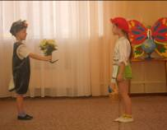
Красная шапочка (выходит). Здравствуйте, дети! Здравствуйте собаки, кошки, рыбки, птицы! Здравствуйте деревья, трава, цветы! Здравствуй, солнышко! Навстречу Красной шапочке идёт волк, пряча за собой букет. Волк: Здравствуй, Красная шапочка! Это тебе (протягивает ей букет). Красная шапочка: Ну, зачем, мне столько цветов? Волк: Чтобы тебя порадовать! Красная шапочка: Если хочешь знать, Волк, я люблю живые цветы, которые растут на полянах, на лугах. Они улыбаются мне и даже говорят со мной. Волк: Ерунда! Цветы не могут говорить (прячет букет за спиной). Красная шапочка: Ничего ты не понимаешь, Волк! У тебя нет сердца! (Красная шапочка убегает). Волк: Этой Красной шапочке никак не угодишь! Чтобы ещё придумать, чтобы с ней подружиться? (Уходит, а затем возвращается, ведя за собой ёжика, «ёж» идёт неохотно, упирается). Волк: Красная шапочка! Ау! У меня для тебя сюрприз! Красная шапочка: (вбегает). Что за сюрприз?
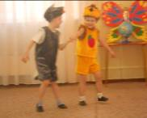
Волк: Я для тебя ёжика поймал. («Ёж» фыркает и пытается убежать). Красная шапочка: Отпусти его, пожалуйста! Волк: Ни за что! Я знаю, некоторые люди ежей ловят, и домой приносят, молоко им дают. Красная шапочка: Так поступают только жестокие люди. Ежи не могут жить в неволе и часто погибают. Беги, Ёжик, домой, в свой родной лес. Ёж: Спасибо тебе, добрая девочка! (Красная шапочка и Волк машут ему вслед).
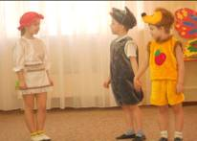
Красная шапочка: Вы, ребята, наверное, так же поступили бы, если втретили ежа в лесу. И я надеюсь, что в лесу, вы будете вести себя как воспитанные гости, вы никого не потревожите, никому не помешаете, а лес отплатит вам за доброту своей красотой, грибами и ягодами. И вот ещё что, секрет любых животных, очень прост, они хотят, чтобы их не обижали, не дразнили,не дёргали за хвост! Покорми, пожалей – и у тебя появится верный друг. Всё живое на земле нуждается в защите. Давайте приглядимся и прислушаемся…
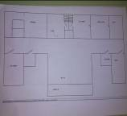
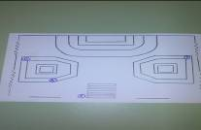
Педагог обращает внимание на графический план 3 этажа детского сада, на стрелку, по которой нужно двигаться. Ребята находят план «Зимнего сада», ищут и выполняют секреты-задания.

Конверт №1: работа с моделями (логика). (Приложение №1).
Наглядное моделирование классификационных отношений между понятиями трех уровней обобщенности.

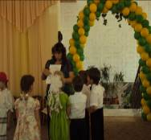

Конверт №2: «Найди то, не знаю, что». (Приложение №2).
Воспитатель показывает детям картинки с изображением живой и неживой природы, затем раскладывает их по кругу. Один ребенок отворачивается, другие – выбирают картинку, а затем, задавая вопросы, он узнает, это изображение на ней.

Конверт №3: «Человек в лесу». (Схемы). (Приложение №3).
Педагог говорит детям, что Старичок - Лесовичок прислал им письмо. Но оно не простое, а написано с помощью волшебных картинок (достает из конверта условные обозначения и «выкладывает письмо»), - модель, отражающую связь человека, почвы, растений и животных.

Обсуждение модели:
«Пришел человек в лес на пикник, поел, попил. Хорошо в лесу: почва – богатая, много растений, лес зеленый и животных – видимо – невидимо. Сломал дерево и разжег большой костер. Пора возвращаться домой.
Воспитатель переворачивает модель обратной (черной) стороной и предлагает детям предположить, что же произошло с природой? Земля стала грязной, больной, на ней больше не смогли расти травы, ягоды, грибы, деревья, поэтому ушли из леса животные, исчез лес. Фонограмма: С.Парамонов «Раненая птица»
Конверт №4: «Оживим лес» фонограмма «Неприятность эту мы переживем»
Ребята спускаются в зимний сад и рисуют разными материалами и техниками: коллаж, монотипия, витраж. Фонограмма «звуки леса, пение птиц»
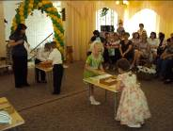
Задание №5:
Педагог просит детей построить домик Старичку - Лесовику и отобразить его в 3 проекциях. Ребята чертят чертежи (вид спереди, вид сверху и вид сбоку). (Приложение №4).
В-ль: Вот и ожил наш лес, а мы ему в этом помогли. Давайте пообещаем, что будем бережно и заботливо относиться ко всему, что нас окружает, будем любить и уважать Матушку – природу и тогда она тоже будет любить нас.

Используемая литература: Л.Г. Киреева «Формирование экологической культуры», издательство «Учитель», г. Волгоград 2008г; Л.А.Венгер и коллектив авторов» Программа развитие», УЦ им. Л.А.Венгера «Развитие» Москва 2012г.

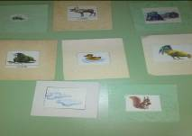
Приложение. Конверт №1: работа с моделями (логика)
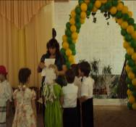
Наглядное моделирование классификационных отношений между понятиями трех уровней обобщенности. Если большой круг это всё живое, то первый круг внутри – это звери (лиса, заяц, ёж). Второй круг – птицы ( кукушка, соловей, скворец). Третий круг – насекомые (пчела, кузнечик, бабочка). А за кругом - камень, потому, что он не живой.

Конверт №2: «Найди то, не знаю, что»
Воспитатель показывает детям картинки с изображением живой и неживой природы, затем раскладывает их по кругу. Один ребенок отворачивается, другие – выбирают картинку, а затем, задавая вопросы, он узнает, это изображение на ней.

Конверт №3: «Человек в лесу» (Схемы)
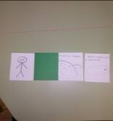
Педагог говорит детям, что Старичок - Лесовичок прислал им письмо. Но оно не простое, а написано с помощью волшебных картинок (достает из конверта условные обозначения и «выкладывает письмо»), - модель, отражающую связь человека, почвы, растений и животных.

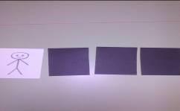

Обсуждение модели:
«Пришел человек в лес на пикник, поел, попил. Хорошо в лесу: почва – богатая, много растений, лес зеленый и животных – видимо – невидимо. Сломал дерево и разжег большой костер. Пора возвращаться домой.
Воспитатель переворачивает модель обратной (черной) стороной и предлагает детям предположить, что же произошло с природой? Земля стала грязной, больной, на ней больше не смогли расти травы, ягоды, грибы, деревья, поэтому ушли из леса животные, исчез лес. Фонограмма: С.Парамонов «Раненая птица»

Конверт №4: «Оживим лес» фонограмма «Неприятность эту мы переживем»
Ребята спускаются в зимний сад и рисуют разными материалами и техниками: коллаж, монотипия, витраж. Фонограмма «звуки леса, пение птиц»
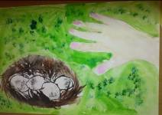
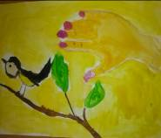
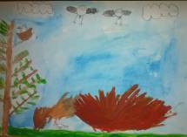

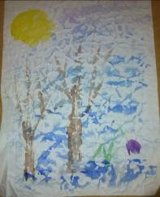

Задание №5
Педагог просит детей построить домик Старичку - Лесовичку и отобразить его в 3 проекциях. Ребята чертят чертежи (вид спереди, вид сверху и вид сбоку).
